**李楼煤业2022年中期公开信息**

一、企业基本情况

1.山东李楼煤业有限公司，成立于2006年11月，注册资本6.44亿元，位于山东省菏泽市郓城县，企业性质为国有企业。股权结构为鲁西矿业100%持股。业务范围为煤炭开采及销售；土木工程及施工（凭资质证书经营）；煤炭批发经营；矿山机械设备制造及销售；机械维修；煤炭洗选加工；提供劳务服务；热食类食品制售；糕点类食品制售（不含裱花蛋糕）；预包装食品（含冷藏冷冻食品）、散装食品（不含冷藏冷冻食品不含熟食）销售、副食销售；日用百货销售、保健品销售、五金电料销售、劳动用品销售、烟草制品零售，餐饮服务，热能生产与销售，工业盐生产与销售，饮用水及工业用水生产与销售。（依法须经批准的项目，经相关部门批准后方可开展经营活动）。

2.山东李楼煤业有限公司位于菏泽市郓城县北5公里，前身是国家规划建设的巨野煤田七座矿井之一的山东省郓城煤矿（属郓州监狱管理），始建于2006年9月26日。2010年12月31日，龙矿集团与郓城煤矿签署托管合作协议。2016年6月14日，按照省政府统一安排，龙矿集团与齐鲁新航集团签订移交划转协议。矿井于2017年4月25日正式投产；2019年8月27日更名为山东李楼煤业有限公司。2022年6月21日，李楼煤业正式划归鲁西矿业。

二、公司治理及管理架构

**1.领导班子成员：**周 建 刘灿国 李志深 李冠礼

于永学 史焕法 李正东 耿学升

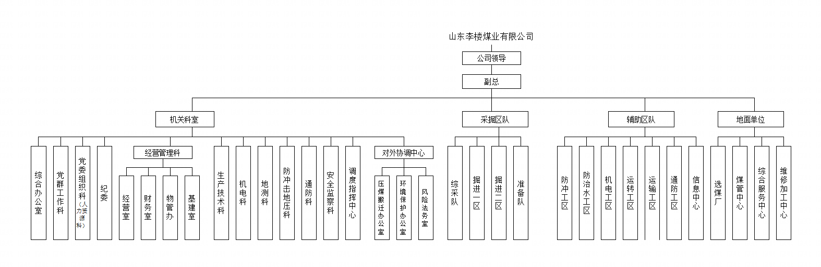万 蕾 王 涛  
 **2.机构设置：**

根据矿业公司批复，李楼煤业设机构28个，分别为：

1. 机关部室11个：综合办公室、党群工作科、纪委、党委组织科（人力资源科）、经营管理科（下设经营室、财务室、基建室、物管办）、生产技术科、机电科、地测科（防治水办公室合署办公）、防冲击地压科、通防科、安全监察科（下设安全监察办公室、双重预防办公室、安全培训办公室、职业病防治办公室）

（2）地面单位4个：选煤厂、煤炭管控中心、维修加工中心、综合服务中心；  
 （3）井下区队11个：综采队、准备队、掘进一区、掘进二区、防冲工区、防治水工区、机电工区、运转工区、运输工区、通防工区、信息中心；  
 （4）业务中心2个：调度指挥中心、对外协调中心（下设压煤搬迁办公室、环境保护办公室、 风险法务室）

三、完成指标

无

四、党群工作科网络舆情监测管理情况

按照鲁西矿业公司《关于进一步加强微信、QQ钉钉等网络群管理的通知》要求，党群工作科结合工作实际，注重加强完善网络信息发布审核报备等制度，从源头加强各微信QQ、钉钉群的监督管理，切实强化网络舆情管理。

目前，未发现有网络舆情事件，未接到上级转办的网络舆情。下步将进一步加强涉及矿井的自媒体梳理，重点对临时组建、功能重复的各类工作群进行清理解散。

山东李楼煤业有限公司

2022年8月31日